ПОРЯДОК ДЕЙСТВИЯ ПО СИГНАЛУ «ВНИМАНИЕ ВСЕМ!»
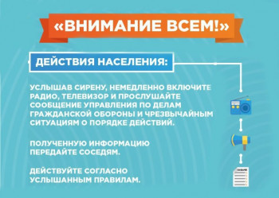

Доведение сигнала гражданской обороны осуществляется путем подачи предупредительного сигнала «ВНИМАНИЕ ВСЕМ!», предусматривающего включение сирен, прерывистых гудков и других средств громкоговорящей связи, после чего осуществляется передача речевой информации по сети радио-, проводного и телевизионного вещания.
Услышав сигнал «ВНИМАНИЕ ВСЕМ!» следует немедленно включить телевизор, радиоприемник, репродуктор радиотрансляционной сети и прослушать сообщения о порядке действии по сигналу «ВНИМАНИЕ ВСЕМ!» или информацию о действии в ЧС.
Сигнал «ВНИМАНИЕ ВСЕМ!» передается с информированием населения о порядке действий при воздушной тревоге, химической тревоге, радиационной опасности, угрозе катастрофического затопления и об отбое.
ВНИМАНИЕ ВСЕМ, с информацией Воздушная тревога!
Объявлен сигнал ВНИМАНИЕ ВСЕМ! с информацией Воздушная тревога.
Просим сохранять спокойствие и выполнить следующие действия.
Вам необходимо:
1. Отключить свет, газ, воду, нагревательные и отопительные приборы.
2. Взять средства индивидуальной защиты, аптечку, документы, необходимые вещи, запасы продуктов и воды.
3. Предупредить соседей (коллег по работе), оказать, при необходимости, помощь престарелым людям при выходе на улицу.
4. Укрыться в закрепленном (ближайшем) защитном сооружении гражданской обороны или в заглубленных и других помещениях подземного пространства.
5. При укрытии в негерметизированном защитном сооружении или на местности, необходимо надеть средства индивидуальной защиты.
6. Выполнять все требования руководителя звена (группы) по обслуживанию защитного сооружения гражданской обороны.

